- 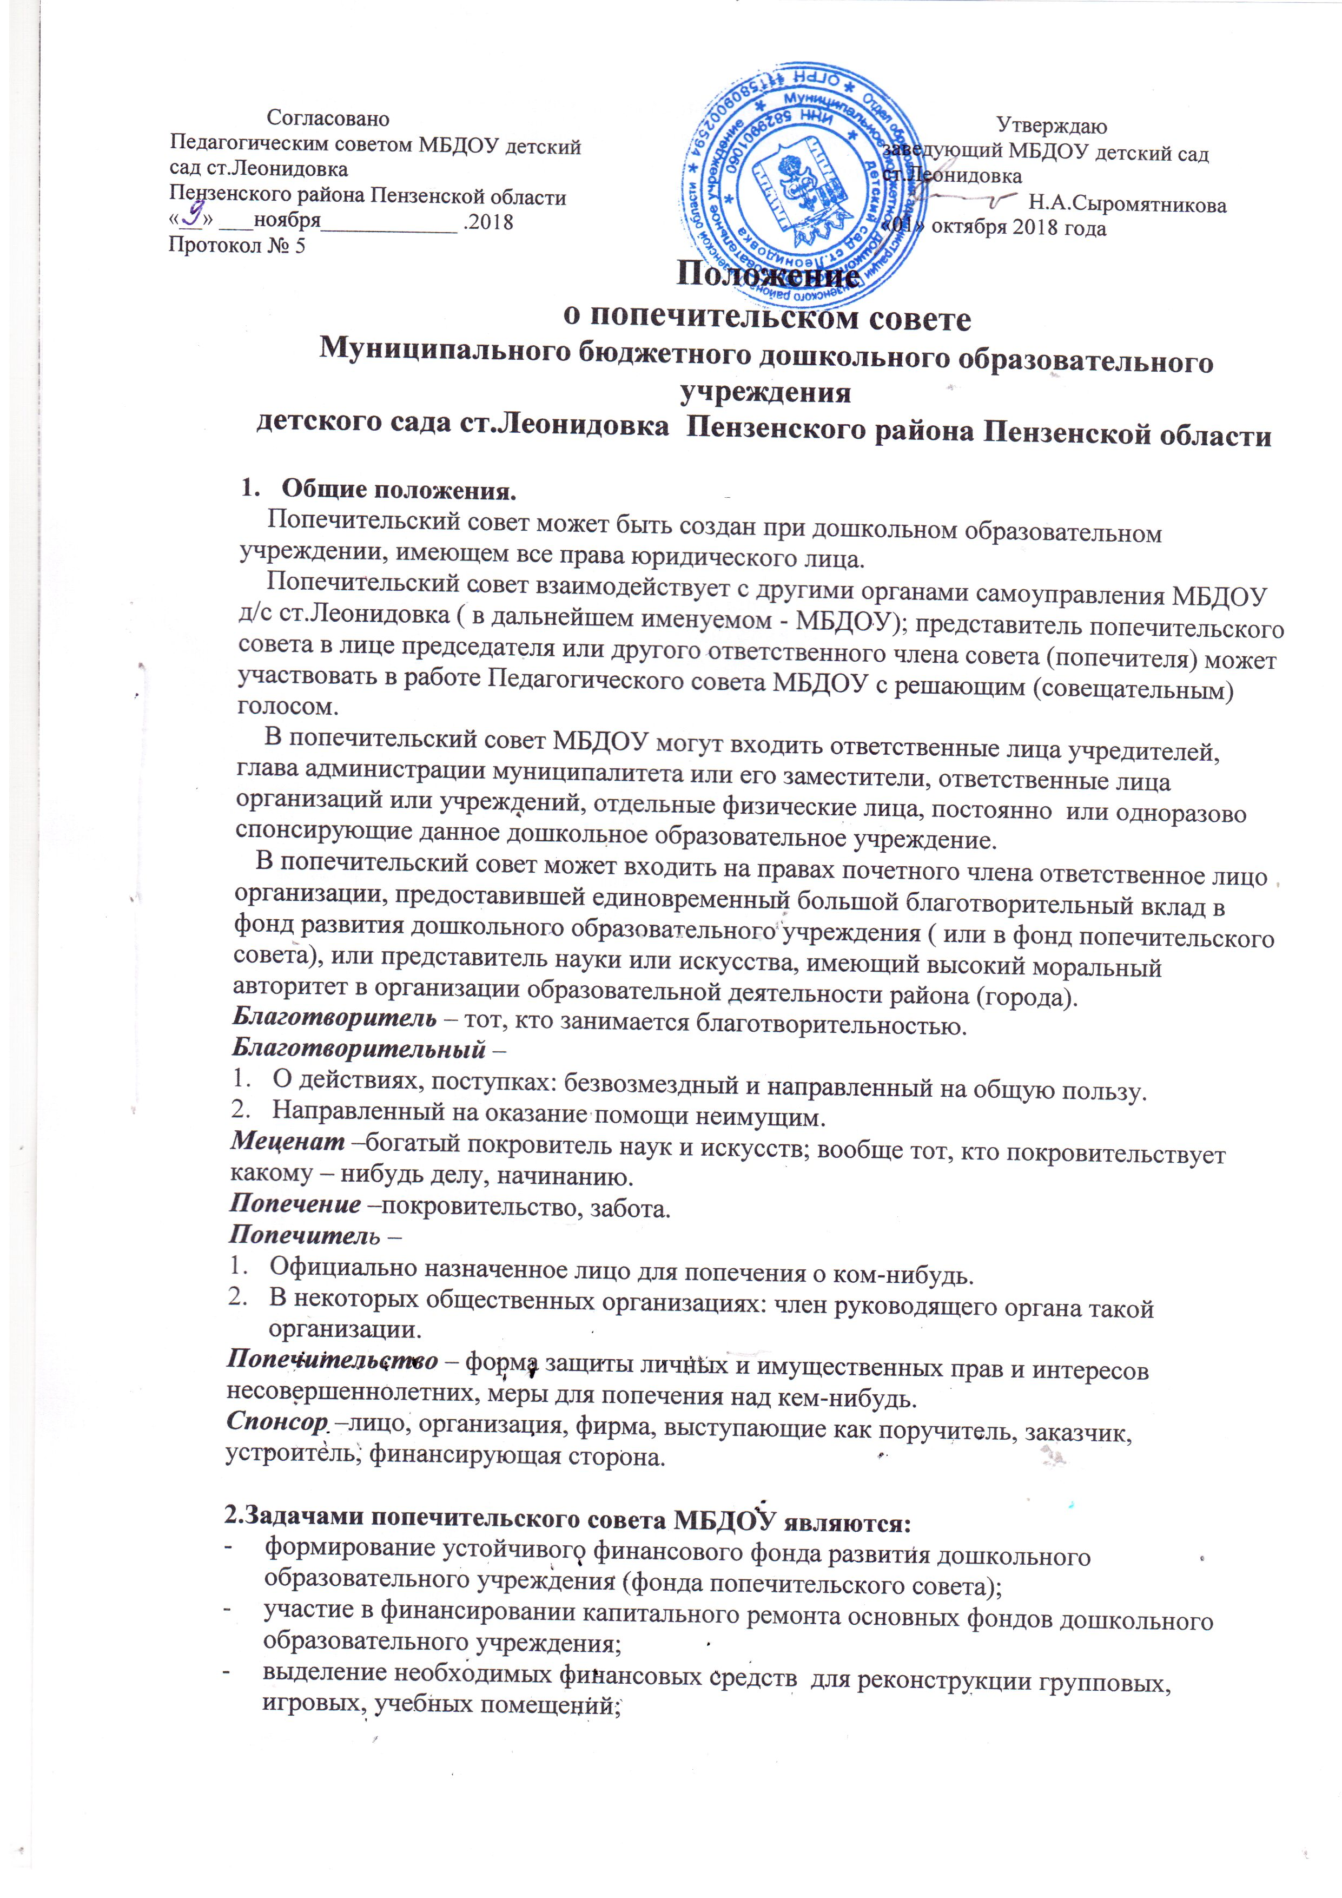

- финансирование оснащения материально-технической базы МБДОУ ( специальное учебное оборудование, комплектование игротеки и т.д.)
- организация художественных конкурсов, смотров и других массовых мероприятий.

3.Функции попечительского совета.
Попечительский совет:
- обеспечивает финансовую составляющую при проведении социологических исследований потребности населения в дополнительных, в том числе платных, образовательных услугах, предлагаемых дошкольным образовательным учреждением;
- финансирует приобретение современных технических средств обучения, программного обеспечения;
- участвует в приобретении современных игрушек, игровых автоматов, игротек, способствующих развитию детей дошкольного возраста;
- организует проведение художественных смотров, конкурсов;
- оказывает финансовую поддержку работы детских художественных студий на базе дошкольного образовательного учреждения;
- взаимодействует с родительским комитетом МБДОУ в решении вопросов социальной защиты работников МБДОУ и родителей;
- финансирует международную деятельность дошкольного образовательного учреждения (культурный обмен, обмен опытом деятельности, образовательными программами и т.д.)
- изыскивает дополнительные источники финансирования образовательной деятельности дошкольного образовательного учреждения.

- Попечительский совет имеет право:
- контролировать финансово-хозяйственную деятельность образовательного учреждения в частности целевого использования финансовых средств, предоставленных попечительским советом для развития материально-технической базы дошкольного образовательного учреждения;
- ознакомиться с перспективой развития дошкольного образовательного учреждения; внести соответствующие коррективы; заслушать отчет о реализации программ развития образовательного учреждения на данном этапе с целью определения более эффективного вложения финансовых средств из фонда развития ДОУ (фонда попечительского совета);
- выступать в СМИ для разъяснения деятельности попечительского совета, для информирования общественности о финансовой поддержке дошкольного образовательного учреждения.

- Попечительский совет несет ответственность:
- за целевое использование спонсорских взносов отдельных граждан, за рациональное использование средств фонда развития дошкольного образовательного учреждения;
- за эффективность использования финансовых средств, полученных в виде благотворительных вкладов от населения;
- за активность в пополнении финансовыми средствами фонда попечительского совета;
- за периодическую отчетность о своей деятельности в совете образовательного учреждения, в налоговой инспекции.

- Делопроизводство.
- протоколы заседаний.
Примечание. В Положение о попечительском совете дошкольного образовательного учреждения могут быть внесены изменения по пунктам 4, 5. Срок действия данного положения – до изменения вида дошкольного учреждения.



